2021 ГОД –

«СПОРТ. ЗДОРОВЬЕ. ДОЛГОЛЕТИЕ»

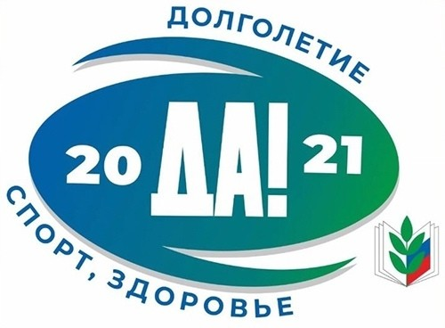
Общероссийский Профсоюз образования объявил 2021-й Годом спорта, здоровья, долголетия. Решающую роль в этом решении сыграл уходящий 2020-й. Самоизоляция, дистанционное обучение обнажили серьёзные проблемы в организации труда и отдыха работников системы образования, студенчества.
2021 год в Профсоюзе посвящается охране и укреплению здоровья, занятиям физической культурой и массовым спортом, чтобы повысить качество и продолжительность жизни в условиях новых вызовов.

